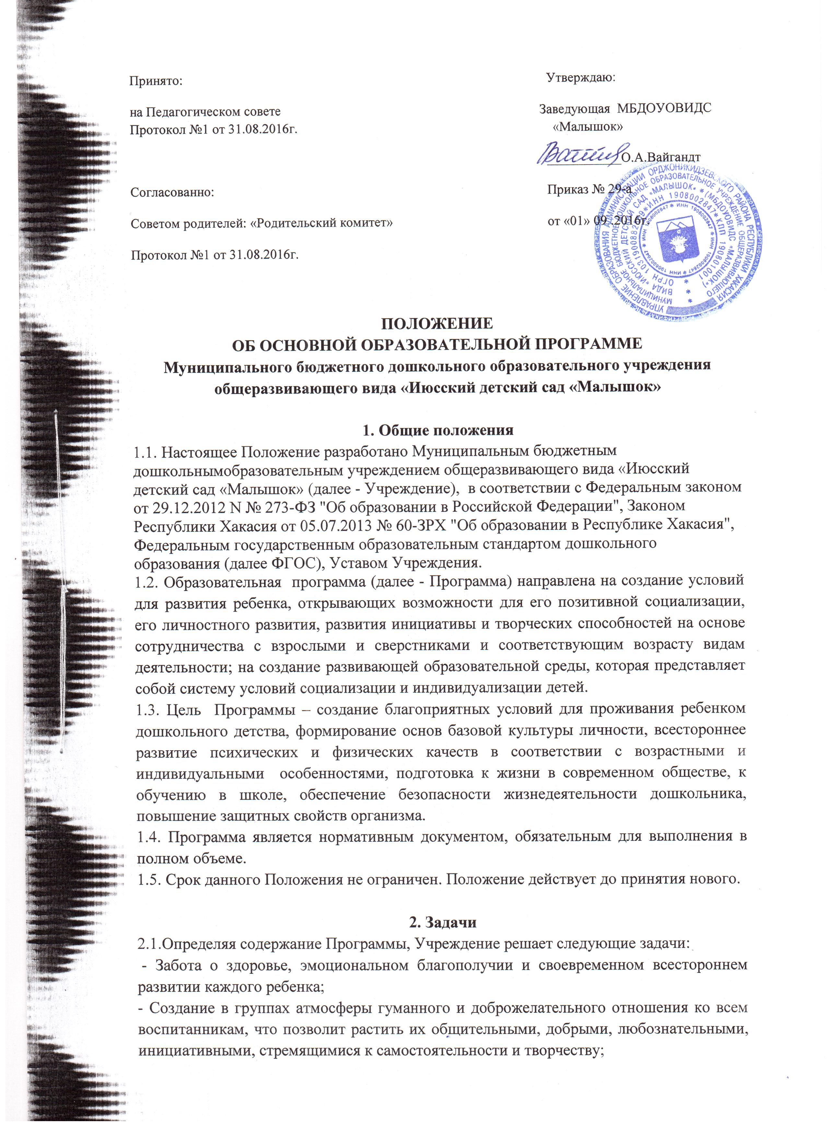 - Забота о здоровье, эмоциональном благополучии и своевременном всестороннем развитии каждого ребенка;
- Создание в группах атмосферы гуманного и доброжелательного отношения ко всем воспитанникам, что позволит растить их общительными, добрыми, любознательными, инициативными, стремящимися к самостоятельности и творчеству;
- Максимальное использование разнообразных видов детской деятельности, их интеграция в целях повышения эффективности образовательного процесса, вариативность использования образовательного материала, позволяющего развивать творчество в соответствии с интересами и наклонностями каждого ребенка;
- Уважительное отношение к результатам детского творчества;
- Единство подходов к развитию личности ребенка в условиях дошкольного образования и семьи;
- Формирование общей культуры личности детей, в т.ч. ценностей здорового образа жизни, развития их социальных, этетических, интеллектуальных, физических качеств, инициативности, самостоятельности и ответственности ребенка, формирование предпосылок учебной деятельности.

3. Технология разработки

3.1. Для разработки Программы создается рабочая группа (далее - Группа).
3.2. В состав Группы входят представители педагогического коллектива (5–7 человек).
3.3. Состав Группы утверждается приказом Заведующей Учреждения.
3.4. Работа Группы строится на основе примерной общеобразовательной программы.
3.5. Функции Группы:
- Изучение и анализ законодательных актов, нормативных документов, педагогической и методической литературы, регламентирующих вопросы дошкольного образования.
- Осуществление проблемно-ориентированного анализа образовательной деятельности Учреждения за последний год.
3.5.3. Определение целей и задач Программы.
3.5.4. Выбор содержания, направлений педагогической деятельности образовательного процесса и составление учебных планов в соответствии с ФГОС и приоритетным направлением деятельности Учреждения.
3.8. Основная образовательная Программа принимается на Педагогическом совете и утверждается приказом Заведующего.

4. Структура

4.1. Структура Программы определена ФГОС.
4.2. Программа состоит из двух частей:
1) обязательной части;
2) части, формируемой участниками образовательного процесса.

5. Делопроизводство

5.1. Оформление Программы:
Титульный лист считается первым, не нумеруется. На титульном листе указывается:
- Название Учреждения
- «Утверждено заведующим ….»
- «Принято на Педагогическом совете, дата, № протокола»
- Год
5.2. Таблицы вставляются непосредственно в текст.
5.3. Программа входит в номенклатуру дел.

